FORMULARZ WYCENY SZACUNKOWEJ

PEŁNA NAZWA PODMIOTU:............................................................................................
ADRES Z KODEM POCZTOWYM:.....................................................................................
TELEFON: ………….…………………….............
ADRES E-MAIL: ....................................................
NUMER NIP:………………...…………...............
NUMER REGON: ................................................
Nawiązując do zapytania o szacunkowy koszt wykonania przedmiotu zamówienia (według załączonych dokumentów) szacujemy wartość wykonania przedmiotu zamówienia, w pełnym rzeczowym zakresie ujętym w zapytaniu, na kwoty:
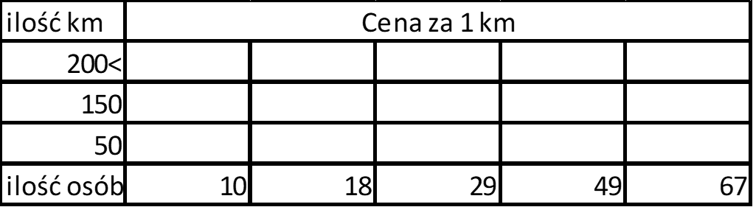
Oświadczamy, że:
- Nie wnosimy żadnych zastrzeżeń do zapytania o szacunkowy koszt.
- Przyjmujemy do wiadomości, że:
- Złożenie zapytania o szacunkowy koszt, jak też otrzymanie w jego wyniku odpowiedzi nie jest równoznaczne z udzieleniem zamówienia przez Narodowe Centrum Badań i Rozwoju (nie rodzi skutków w postaci zawarcia umowy).
- Powyższe zapytanie nie stanowi oferty w rozumieniu Kodeksu cywilnego.
- Oświadczam, że wypełniłem/-am obowiązki informacyjne przewidziane w art. 13 lub art. 14 RODO*) wobec osób fizycznych, od których dane osobowe bezpośrednio lub pośrednio pozyskałem w celu złożenia wyceny w niniejszym postępowaniu**.
* rozporządzenie Parlamentu Europejskiego i Rady (UE) 2016/679 z dnia 27 kwietnia 2016 r. w sprawie ochrony osób fizycznych w związku z przetwarzaniem danych osobowych i w sprawie swobodnego przepływu takich danych oraz uchylenia dyrektywy 95/46/WE (ogólne rozporządzenie o ochronie danych) (Dz. Urz. UE L 119 z 04.05.2016, str. 1).
** W przypadku, gdy wykonawca nie przekazuje danych osobowych innych niż bezpośrednio jego dotyczących lub zachodzi wyłączenie stosowania obowiązku informacyjnego, stosownie do art. 13 ust. 4 lub art. 14 ust. 5 RODO treści oświadczenia wykonawca nie składa (usunięcie treści oświadczenia np. przez jego wykreślenie).
- Oświadczam, że uzyskałem zgody osób biorących udział w przygotowaniu wyceny, a także wyrażam zgodę na przetwarzanie moich danych osobowych przez Narodowe Centrum Badań i Rozwoju z siedzibą w Warszawa 00-695, Nowogrodzka 47a, i przyjmuję do wiadomości, że moje dane podane w wycenie będą przetwarzane w celu związanym z przygotowaniem postępowania.

……………………………… ……………………………….
miejscowość, data podpis, imię i nazwisko
lub podpis na pieczęci

